ТЕХНИЧЕСКОЕ ЗАДАНИЕ

1. Характеристики товара:
№ п/п | Наименование | ОКПД 2 | Характеристики | Ед. изм. | Кол-во
1 | 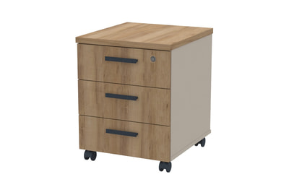  Тумба ПГ–Л/44.42 | 31.01.12.150 (О) | Высота: не более 400 мм.  Ширина: не более 400 мм.  Глубина: не более 420 мм.  Глубина ящика: не менее 377 мм.  Материал: ЛДСП  Материал кромки: ПВХ  Количество выдвижных ящиков: не менее 3 шт.  Замок: наличие  Цвет: Шим Франческо  Фурнитура: Hettich | шт | 10
2 | Шкаф для хранения документов ПГ-П/Л-7.37.20/4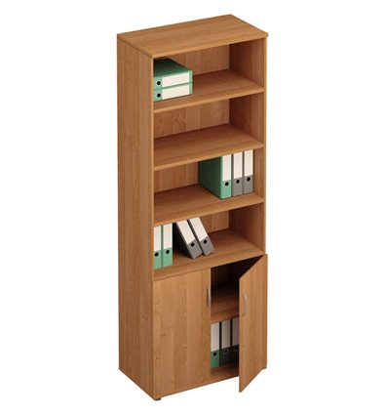 | 31.01.12.139 (О) | Тип: полузакрытый.  Ширина: не более 770 мм.  Глубина: не более 370 мм.  Высота: не более 2000 мм.  Материал: каркаса: ЛДСП  Количество полок: не менее 4 шт.  Цвет: Шим Франческо  Фурнитура: Hettich | шт | 17
3 | 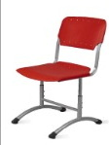  Стул ученический ПГ-ПТ/МП/00.25 | 31.01.11.150 (О) | Каркас: плоскоовальная стальная труба  Заглушки для защиты пола от царапин: наличие  Толщина пластика спинки и сиденья: не менее 25 мм.  Материал каркаса: металл.  Материал сиденья и спинки: пластик. | шт | 100
4 | 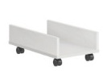  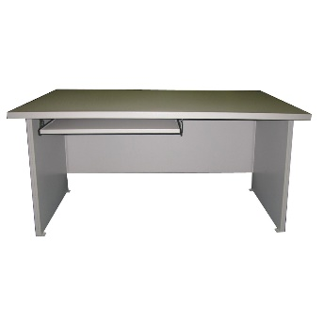  Стол компьютерный ПГ-Л/13.50 | 31.01.12.110 (О) | Тип: стол компьютерный с перфорированным экраном.  Ширина: не менее 1300 мм.  Глубина: не менее 500 мм.  Выдвижная полка для клавиатуры: наличие.  Передвижная подставка для системного блока: наличие.  Цвет: Магнолия 68 | шт | 101
5 | Стол учительский ПГ-Л/ОТ/13.60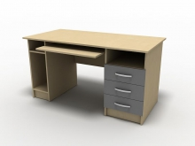 | 31.01.12.110 (О) | Тип: не менее одно-тумбовый  Количество выдвижных ящиков: не менее 3 шт.  Количество полок: не менее 2 шт.  Высота: не менее 75 см.  Отдел для системного блока: наличие.  Ширина: не менее 1300 мм.  Глубина: не менее 600 мм.  Цвет: Орех Кастро | шт | 10
6 | Стул ПГ-ТК/ХМ/71.57.58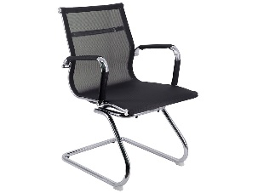 | 31.01.11.150 (О) | Длина: не менее 71 см.  Ширина: не менее 57 см.  Высота: не менее 58 см.  Материал полозьев: хромированный металл  Материал подлокотников: хромированный металл  Материал обивки: ткань и сетка. | шт | 202
7 | Стол компьютерный ПГ-КЛ/8.5.75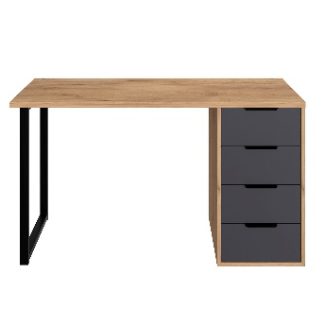 | 31.01.12.110 (О) | Тип: стол компьютерный с перфорированным экраном.  Ширина: не более 800 мм.  Глубина: не более 500 мм.  Высота: не более 750 мм.  Материал: ЛДСП.  Цвет: Дуб Полироль 6 | шт | 59
8 | 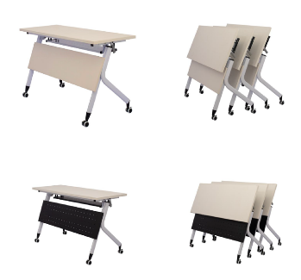  Стол ученический ПГ-ТЛ/12.76.5 | 31.01.12.110 (О) | Тип: трансформер  Ширина: не более 1200 мм.  Высота: не более 760 мм.  Глубина: не более 500 мм.  Материал столешницы: ЛДСП  Толщина столешницы: не менее 16 мм.  Цвет: Беж Бавария | шт | 7
9 | 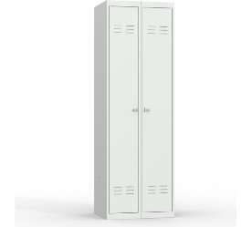  Шкаф раздевалка ПГ-МП/18.6.5.242 | 31.01.11.121 (О) | Материал: металл  Количество секций: не менее 2  Окраска: порошковая  Высота: не более 1860 мм  Ширина: не более 600 мм  Глубина: не более 500 мм  Перекладины: не менее 2 шт  Крючки: не менее 4 шт  Врезные замки: не менее 2 шт  Цвет: Орех Кастро | шт | 14
10 | 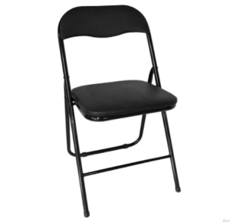  Стул ПГ-М/80.45 | 31.01.11.150 (О) | Тип: трансформер  Высота: не менее 800 мм  Ширина: не менее 450 мм  Материал каркаса: металл  Сиденье: мягкое | шт | 26
11 | Стол ученический ПГ-ТЛ/12.76.5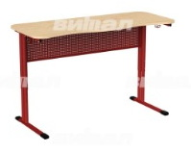  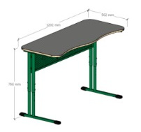 | 31.01.12.110 (О) | Ширина: не более 1200 мм.  Высота: не более 760 мм.  Глубина: не более 500 мм.  Материал столешницы: ЛДСП  Толщина столешницы: не менее 16 мм.  Цвет: Беж Бавария | шт | 15

2. Место поставки: 670000, Республика Бурятия, г. Улан-Удэ, пр-кт Победы, д. 20.
3. Срок поставки: в течение 14 рабочих дней с момента заявки заказчика.
3.1. Доставка, погрузочно-разгрузочные работы производятся за счет Поставщика.
4. Требования к качеству, безопасности товара:
4.1. Поставляемый товар должен соответствовать заданным функциональным и качественным характеристикам;
4.2. Поставляемый товар должен быть разрешен к использованию на территории Российской Федерации, иметь торговую марку и товарный знак, качество поставляемого товара должно полностью соответствовать установленным требованиям Российской Федерации, ГОСТ, ОСТ, нормативно-технической документации (сертификатам качества, декларациям о соответствии и (или) другим документам, подтверждающим качество товара);
4.3. Поставляемый Товар должен являться новым, ранее не использованным (все составные части Товара должны быть новыми), не должен иметь дефектов, связанных с конструкцией, материалами или функционированием при штатном их использовании;
4.4. На товаре не должно быть следов механических повреждений, изменений вида комплектующих;
4.5. Товар должен быть безопасным и отвечать требованиям законодательства Российской Федерации, требованиям безопасности, ГОСТ, нормам и правилам безопасности его эксплуатации и другой нормативно-технической документации;
4.6. Товар должен отвечать требованиям безопасности жизни и здоровья, окружающей среды в течение установочного срока годности при обычных условиях его использования, хранения, транспортировки и утилизации;
4.7. Гарантийные обязательства должны распространяться на каждую единицу товара с момента приемки товара Заказчиком. Гарантийный срок составляет не менее срока указанного заводом изготовителем (производителем). В течение гарантийного срока обнаруженные недостатки товара подлежат устранению силами и средствами Поставщика.
5. Требования к упаковке, маркировке товара:
5.1. Товар поставляется в таре и упаковке, соответствующей государственным стандартам, техническим условиям, предъявляемым к поставке данного вида товара, другой нормативно-технической документации. На таре и упаковке должна содержаться отчетливая информация на русском языке;
5.2. Поставщик должен обеспечить упаковку товара, способную предотвратить его повреждение или порчу во время перевозки к конечному пункту назначения – Заказчику. Тара и упаковка должны быть прочными, сухими, без нарушения целостности со специальной маркировкой;
5.3. Поставщик обязуется обеспечить надлежащий температурный режим, необходимый для соблюдения соответствующих условий транспортировки товара;
5.4. Поставщик несет ответственность за ненадлежащую упаковку, не обеспечивающую сохранность товара при его хранении и транспортировании;
5.5. Упаковка и маркировка товара должна соответствовать требованиям ГОСТ, импортный товар – международным стандартам упаковки. Маркировка товара должна содержать: наименование товара, наименование фирмы-изготовителя, юридический адрес изготовителя, дату выпуска. Маркировка упаковки должна строго соответствовать маркировке товара.
6. Сроки оплаты товара:
Оплата Товара производится по факту поставки товара Поставщиком безналичным расчетом, путем перечисления денежных средств на расчетный счет Поставщика, в течение 7 (семи) рабочих дней после предъявления Поставщиком счета, счета-фактуры (при наличии), товарных накладных и подписания обеими сторонами товарных накладных (или УПД).

